

**Báo cáo đề tài HỆ THỐNG CÔNG NGHỆ web**

ĐỀ TÀI: VIẾT ỨNG DỤNG WEB QUẢN LÝ ĐĂNG KÍ ĐỒ ÁN CỦA SINH VIÊN TRONG KHOA CNTT CỦA TRƯỜNG ĐHCN

NGÀY ĐĂNG KÝ: 18/01/2021

NGÀY NỘP: 31/5/2021

GIÁO VIÊN HƯỚNG DẪN: ĐẶNG VĂN THUẬN

NHÓM THỰC HIỆN: NHÓM 2

**DANH SÁCH NHÓM 2**

|  |  |  |  |
| --- | --- | --- | --- |
| STT | Họ và tên | MSSV | Ghi chú |
| 1 | Bùi Thị Hồng Thắm | 19488321 |  |
| 2 | Nguyễn Thị Ngọc Minh | 19492331 |  |
| 3 | Huỳnh Thị Xuân Đào | 19445321 |  |
| 4 | Dương Lê Doãn Đức | 17032721 |  |
| 5 | Lê Võ Minh Thuận | 19488031 |  |
| 6 | Phạm Văn Chiến | 16071931 |  |
| 7 | Nguyễn Vũ Lâm Duy | 18075581 |  |

**NHẬN XÉT**

|  |
| --- |
|  |
|  |
|  |
|  |
|  |
|  |
|  |
|  |
|  |
|  |
|  |
|  |
|  |
|  |
|  |
|  |
|  |
|  |
|  |
|  |
|  |
|  |
|  |
|  |
|  |
|  |
|  |
|  |

CHƯƠNG 1. GIỚI THIỆU ĐỀ TÀI 0

1.1 Mục đích 0

1.2 Cơ sở lý thuyết và các thông tin kỹ thuật: 0

CHƯƠNG 2. PHÂN TÍCH ỨNG DỤNG 1

2.1 Layout 1

2.2 Sidemap: 2

CHƯƠNG 3. XÂY DỰNG ỨNG DỤNG 3

CHƯƠNG 4. KẾT LUẬN – HƯỚNG PHÁT TRIỂN 6

4.1 Kết quả đạt được 6

4.2 Hạn chế của ứng dụng web 6

4.3 Hướng phát triển 6

CHƯƠNG 5. TÀI LIỆU THAM KHẢO 7

5.1 Giáo trình - Sách 7

5.2 Website 7

# GIỚI THIỆU ĐỀ TÀI

## Mục đích

Ngày nay, công nghệ thông tin được ứng dụng rộng rãi trên mọi lĩnh vực. Máy tính  
điện tử không còn là phương tiện quý hiếm mà gần gũi với con người. Và việc sử  
dụng Internet được sử dụng khắp nơi trong nước cũng như trên thế giới. Điều đó đã  
giúp mọi người trao đổi thông tin, trò chuyện, liên lạc trực tiếp với nhau. Trước sự  
bùng nổ thông tin, các tổ chức, doanh nghiệp đều tìm mọi biện pháp để xây dựng  
hoàn thiện hệ thống thông tin của mình nhằm tin học hóa các hoạt động tác vụ của  
mình.  
 Hiện nay, với việc ứng dụng công nghệ thông tin trong mô hình quản lý trực tuyến  
đã mang lại nhiều thuận lợi và hiệu quả: tiết kiệm thời gian tra cứu sách của bạn đọc,  
thời gian quản lý thư viện. Với lợi ích đó chắc chắn nó sẽ là xu hướng phát triển  
mạnh mẽ trong tương lai. Trong xu thế đó việc xây dựng một website quản lý thư viện  
là cần thiết.

Công nghệ thông tin đã được ứng dụng rộng rãi trong mọi lĩnh vực và đã chứng  
minh được tính tiện ích, tính hiệu quả và tính thực tế của nó. Mọi công việc quản lý  
bằng giấy tờ rắc rối, kém khoa học, thiếu hiệu quả trước đây giờ đã được thay thế  
bằng các phần mềm quản lý. Đặc điểm của các phần mềm quản lý là dễ thao tác,  
nhanh gọn và tiện ích, tính hiệu quả cao,….. Vì thế mà chúng ngày càng được các  
công ty ưa chuộng sử dụng.  
 Quản lý việc nộp đồ án tốt nghiệp của sinh viên cũng là một công việc phức tạp,  
đòi hỏi phải có công tác quản lý chặt chẽ. Giáo viên hướng dẫn phải nắm được tình  
hình sinh viên đăng kí đề tài ra sao, đề tài như thế nào, đã nộp hay chưa,….rất mất  
thời gian. Vì vậy, cần thiết phải có phần mềm để giáo viên hướng dẫn có thể quản lý  
việc nộp đồ án tốt nghiệp của sinh viên để việc quản lý trở nên tiện dụng, nhanh gọn  
hơn.

Đề tài này xây dựng nhằm đơn giản hóa công việc quản lý, giúp cho việc quản lý  
nộp đồ án tốt nghiệp của giáo viên hướng dẫn và việc đăng kí đồ án trở nên nhanh chóng, gọn gàng và hiệu quả hơn. Giáo viên hướng dẫn có thể nắm được thông tin những sinh viên mình hướng dẫn, nắm được các thông tin về đề tài mà sinh viên đã đăng kí, quản lý được số đề tài đã nộp,…qua đó theo sát được tình hình nộp đồ án tốt nghiệp của sinh viên.

Đề tài nhằm xây dựng được một hệ thống thông tin quản lý có các chức năng tiêu biểu như: đăng kí đề tài, cập nhật thông tin đề tài, quản lý nộp đề tài, phản hồi của sinh viên

## Cơ sở lý thuyết và các thông tin kỹ thuật:

* *Vận dụng html,css,bootstrap4 ở mức độ cơ bản.*
* *Bootstrap4 được tích hợp nhiều thư viện có sẵn giúp người lập trình dễ tiếp cận sử dụng đỡ tốn thời gian trong quá trình sử lý giao diện.*
* *Thư viện sử dụng (jQuery), nguồn gốc lấy trong javaScrip, dowload các thư viện ofline có sẵn.*

# PHÂN TÍCH ỨNG DỤNG

## Layout

*Vẽ layout của từng trang*

*Các nội dung sẽ có trên mỗi thành phần của layout như form, liên kết, menu, table, ….*

*Ý nghĩa, mục đích thực hiện của mỗi nội dung …*

### Trang đăng nhập

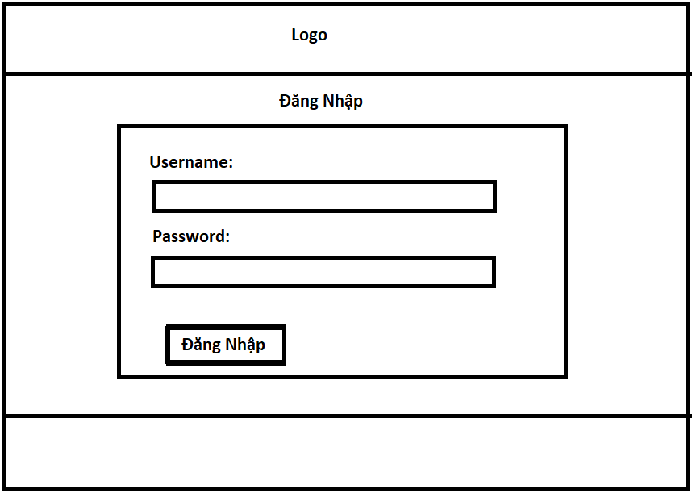

**Đăng nhập:** chứa username, password, button đăng nhập

Username: với tài khoản được cấp sẵn

Password: với mật khẩu được cấp sẵn

Đối với giảng viên sẽ được cấp tài khoản là: GVCNTT01, GVCNTT02, GVCNTT03, GVCNTT04, GVCNTT05

Đối với sinh viên sẽ được cấp tài khoản là: SVCNTT01, SVCNTT02, SVCNTT03, SVCNTT04, SVCNTT05

Đối với mật khẩu thì giảng viên với sinh viên sẽ có mật khẩu chung là: 123456

### Trang chủ

**Logo**: chưa logo và tên trường

**menu**: hiện các chức năng của từng trang khác nhau, chứa chức năng đang nhập cảu giảng viên và của sinh viên

**Menu sinh viên:** chứa các chức năng xem đồ án, đăng ký đồ án, phản hồi ý kiến, tiến độ hoàn thành, và chức năng đăng nhập

**Menu giảng viên:** chứa các chức năng quản lý đồ án, xem danh sách sinh viên, và chứa chức năng đăng nhập của giảng viên

**Slider:** chứa các ảnh giới thiệu của trường

**Content:** chứa các nội dung của trường thông báo cho sinh viên và các thông tin sinh hoạt của trường, khoa, các câu lạc bộ trường tổ chức

**Footer:** chứa địa chỉ liên lạc của nhà trường

### Trang xem đề đồ án sinh viên

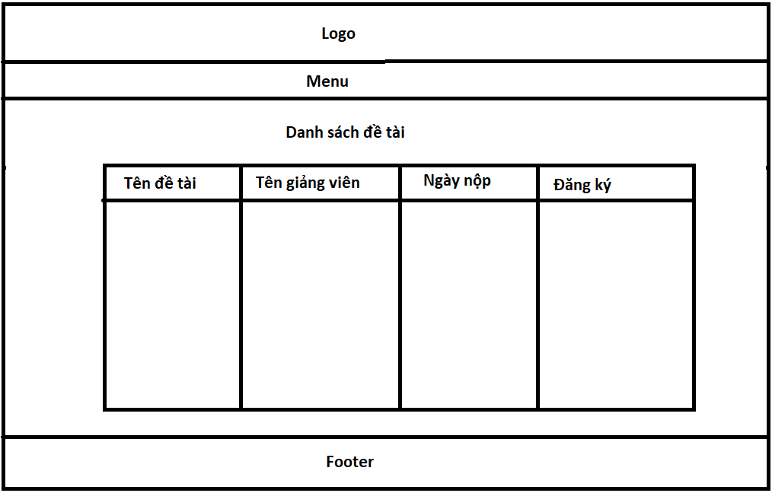

Trang xem đồ án sinh viên có chức năng giúp cho sinh viên xem đồ án mình muốn thực hiên:

**Tên đồ án:** hiển thị tên đồ án sinh viên cần đăng ký

**Tên giảng viên:** chứa tên của giảng viên hướng dẫn đồ án mà sinh viên đang thực hiên

**Ngày nộp:** hiển thi thời gian nộp của đồ án

**Đăng ký:** chứa các button đăng ký

### Trang đăng ký đồ án

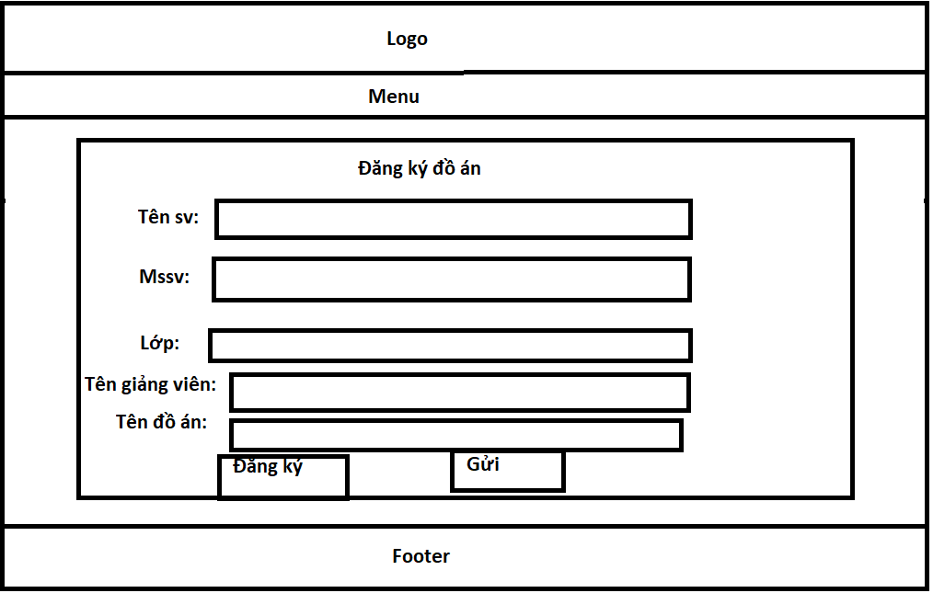

Trang đồ án chứa các chức năng giúp cho sinh viên đăng ký đồ án mình chọn :

**Tên sinh viên:** sinh viên cần nhập tên mình vào với mỗi kí tự đầu viết hoa

**Mssv:** sinh viên cần nhập mssv của mình vào với 8 ký tự số

**Lớp:** sinh viên cần nhập thông tin lớp để thực hiện đăng ký đồ án vd như: DHCNTT14

**Tên giảng viên:** sinh viên cần nhập tteen cảu giảng viên đăng ký đồ án với mỗi ký tự đầu viết hoa

**Tên đồ án:** sinh viên cần nhập tên đồ án mình cần thực hiện

### Trang phản hồi ý kiến

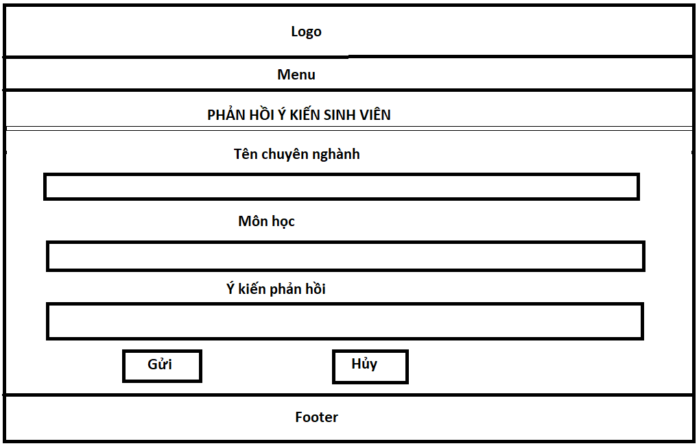

Trang phản hồi ý kiến có chức năng giúp sinh viên phản hồi ý kiến của mình về môn học:

**Tên chuyên nghành:** sinh viên cần nhập tên chuyên nghành để biết được sinh viên đang học lớp chuyên nghành nào

**Môn học:** sinh viên cần điền tên môn học cần phản hồi ý kiến

**Ý kiến phản hồi:** sinh viên nhập ý kiến phản hồi của mình vào để gửi lên nhà trường

**Button gửi:** thực hiện chức năng gửi thông tin lên trường

**Button hủy:** hủy thông tin ý kiến của mình

### Trang tiến độ hoàn thành của sinh viên

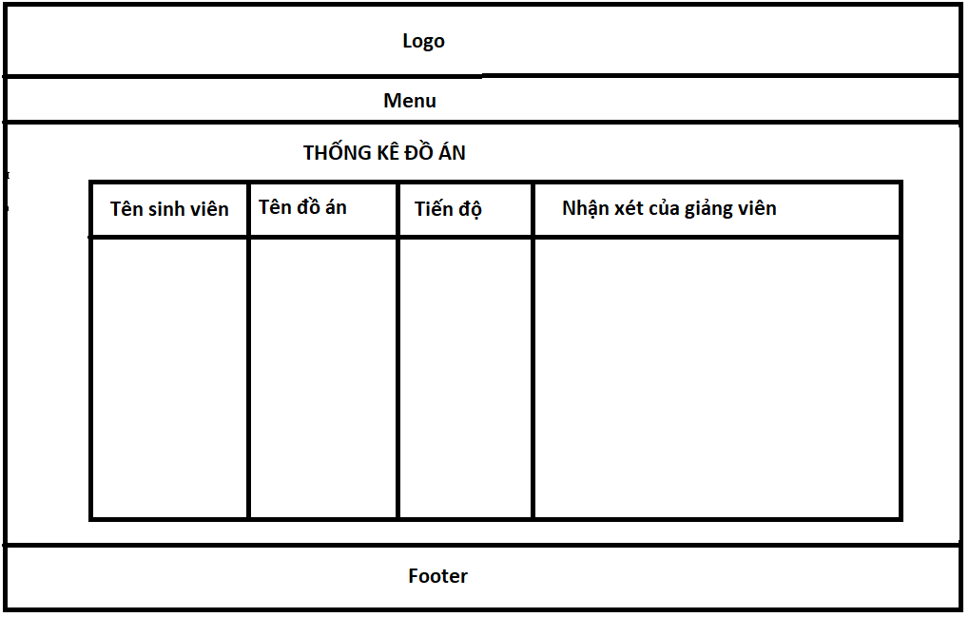

Trang tiến độ hoàn thành giúp sinh viên thống kê được đò án mình thực hiến hoàn thành được bao nhiêu phần trăm :

**Tên sinh viên:** hiển thị tên sinh viên đang thực hiện đồ án

**Tến đồ án:** hiển thị tên đồ án mà sinh viên đang thực hiện

**Tiến đồ thực hiện :** thống kê được sinh viên đang thực hiện bao nhiêu phần trăm cảu đồ án

**Nhận xét của giảng viên:** hiển thị được nhận xét của giảng viên đối với đồ án đó

### Trang quản lý đồ án

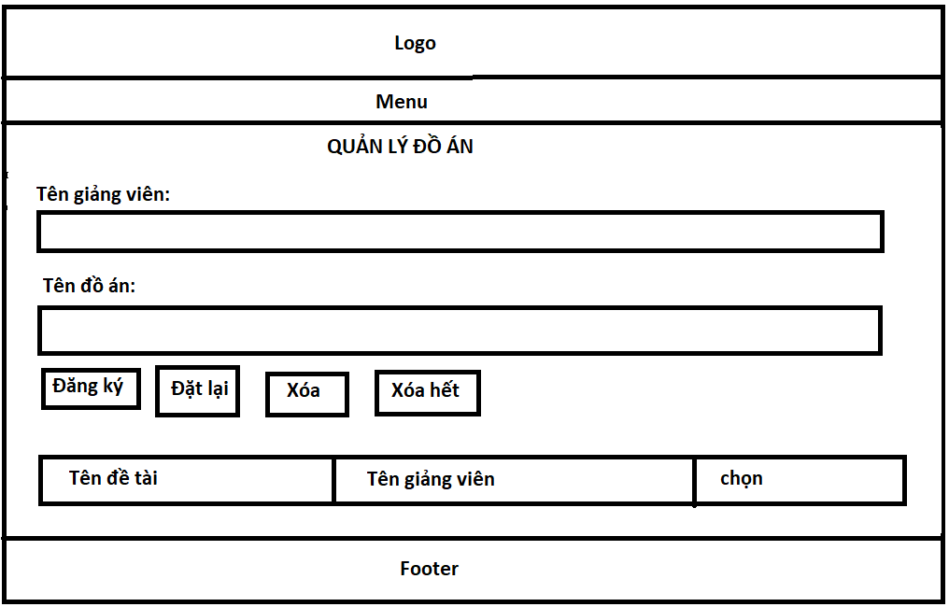

Trang quản lý đồ án sinh viến giúp cho giảng viên có thể thêm hoặc xóa ddeeft ài của mình

**Tên giảng viên:** giúp cho giảng viên nhập tên củ mình vào

**Tên đồ án:** giúp giảng viên nhập đề tài của mình vào

**Button thêm:** chức năng thực hiện giúp giảng viên thêm đề atif của mình vào

**Button đặt lại:** chức năng giúp các thông tin phía trên xóa trong, giúp cho giảng viên tiếp tục nhập lại thông tin của mình vào

**Button xóa:**chức năng giúp cho giảng viên xóa thông tin ô đã chọn

Button xóa hết: chức năng giúp cho giảng viên xóa hết tất cả thông tin bao gồm tên đề tài, tên giảng viên.

### Trang xem danh sách sinh viên

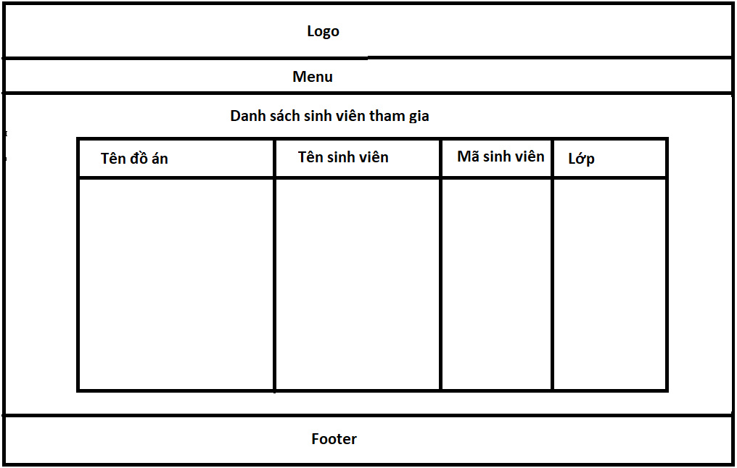

Trang danh sách sinh viên giupws cho giảng viên xem được tất cả sinh viên đang thực hiện đồ án:

**Tên đồ án:** tên đồ án mà sinh viên đang thực hiên

**Tên sinh viên:** tên sinh viên dâng thực hiện đồ án

**Mã sinh viên**: mã số sinh viên của sinh viên

**Lớp:** Tên lớp của sinh viên

## Sitemap:

*Sơ đồ về mối quan hệ của các trang trong website.*

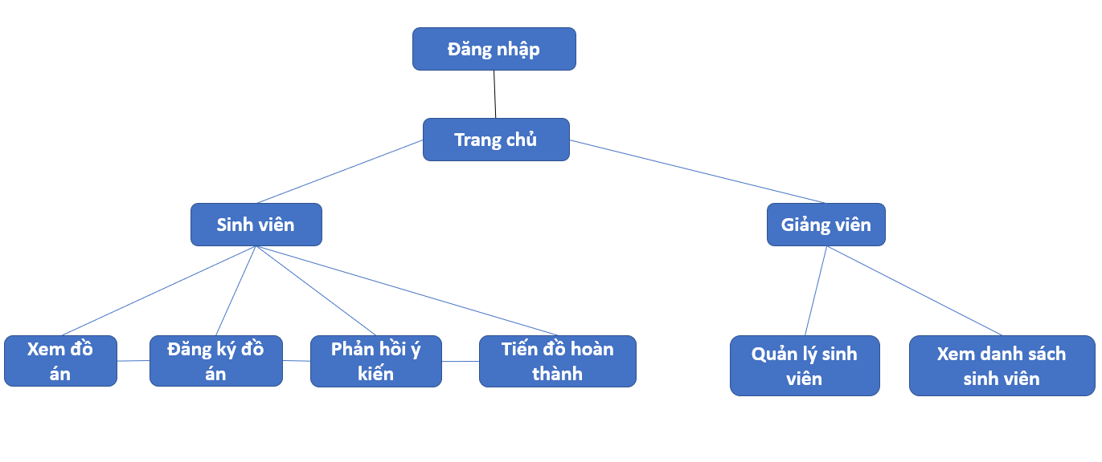

# XÂY DỰNG ỨNG DỤNG

### Trang đăng nhập

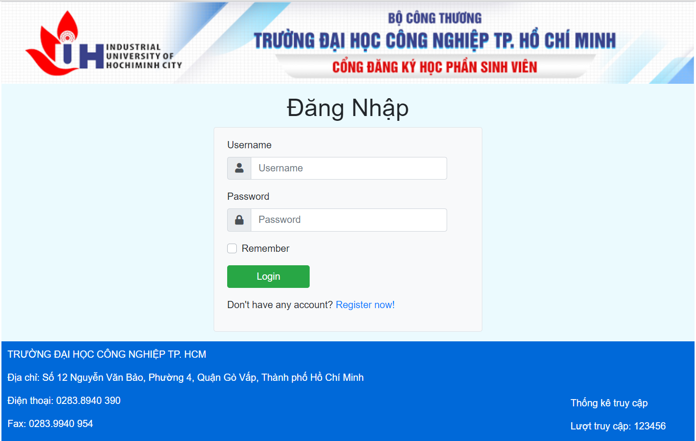

### Trang chủ

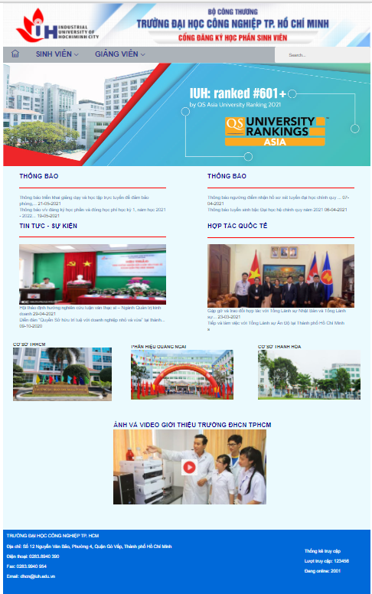

### Trang xem đồ án sinh viên

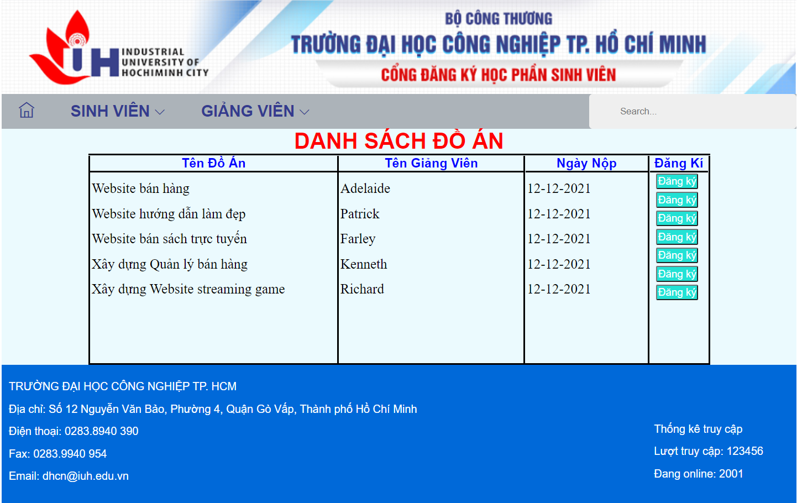

### Trang đăng ký đồ án

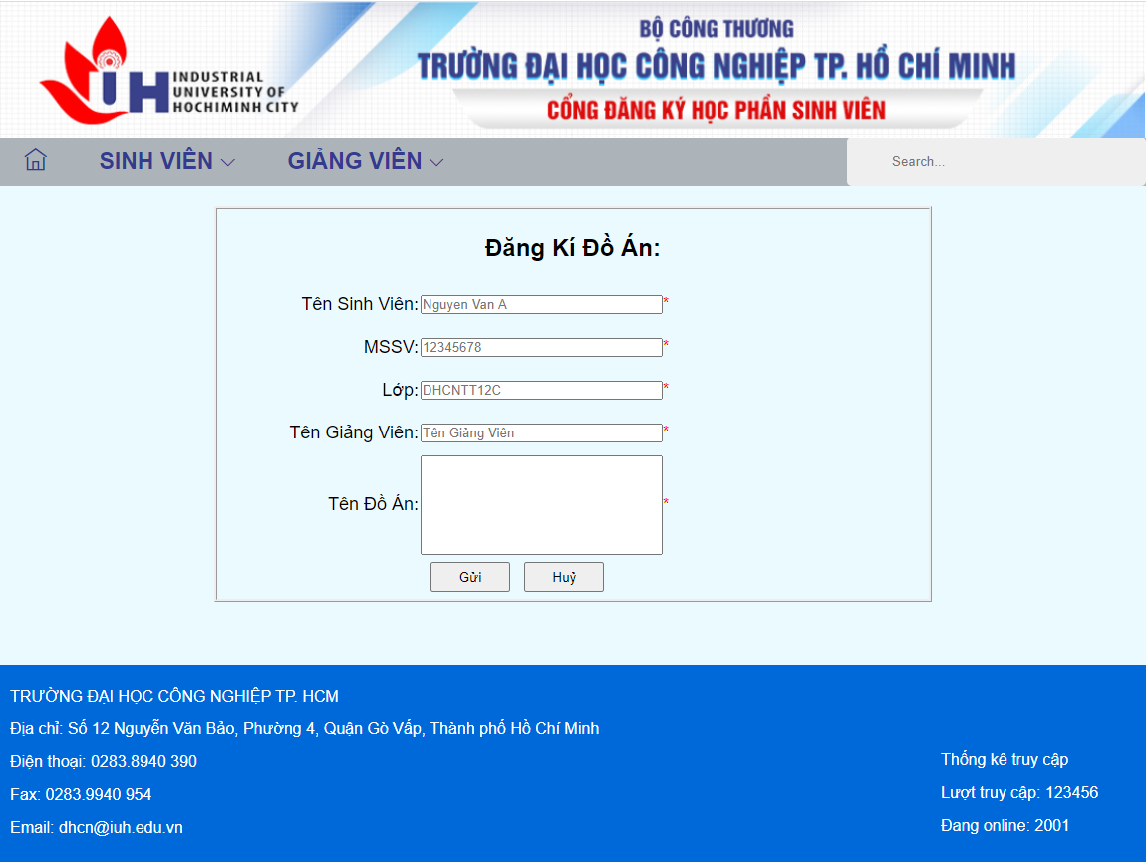

### Trang phản hồi ý kiến

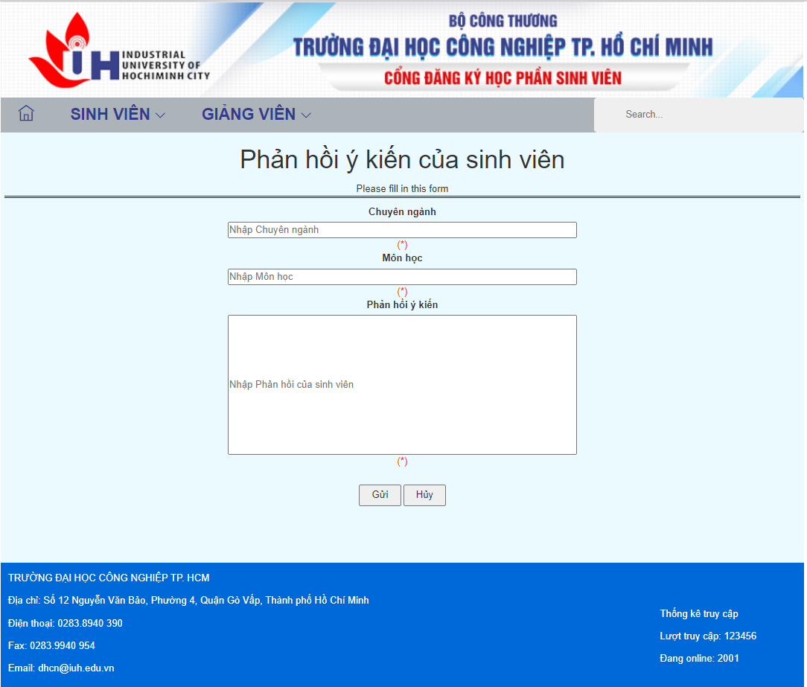

### Trang tiến độ hoàn thành của sinh viên

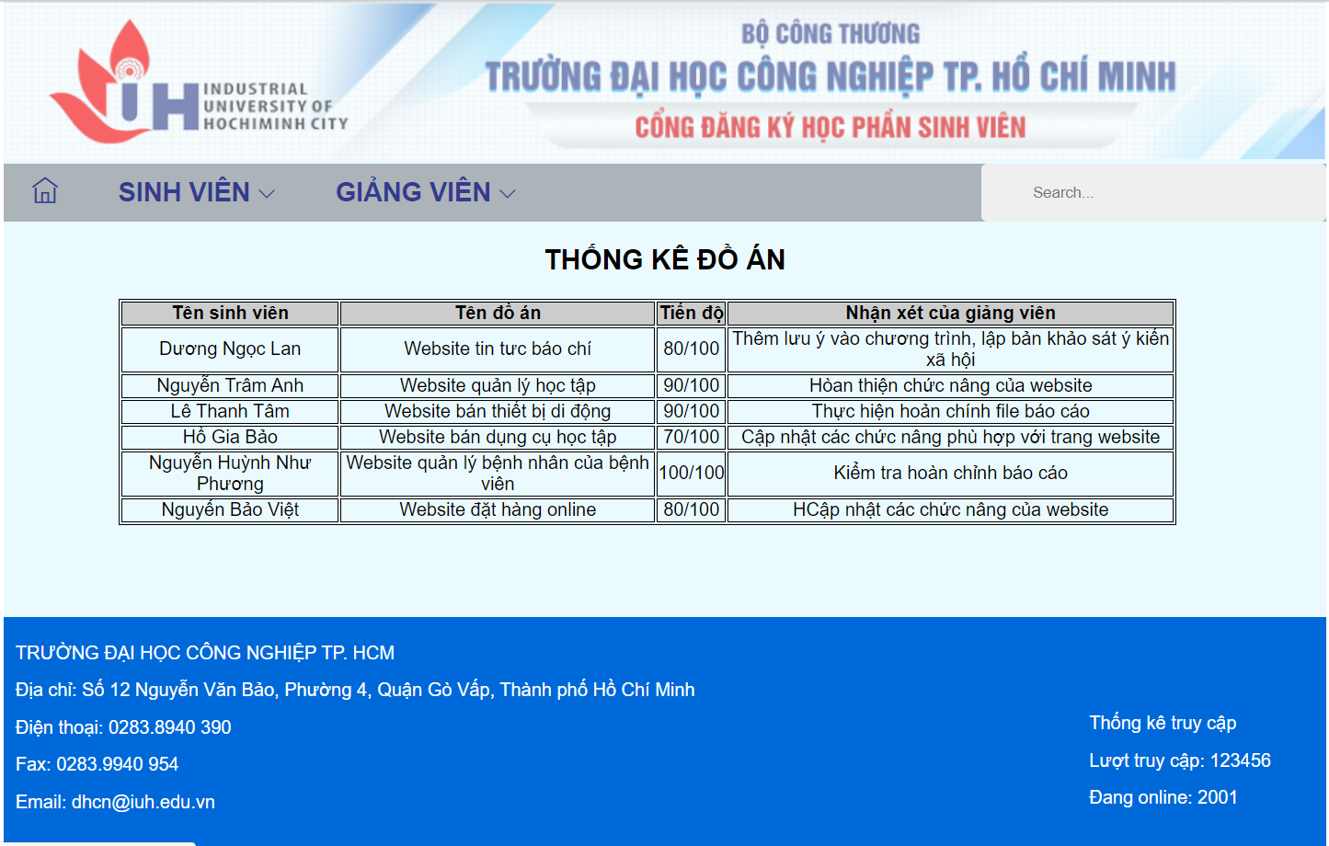

### Trang quản lý sinh viên

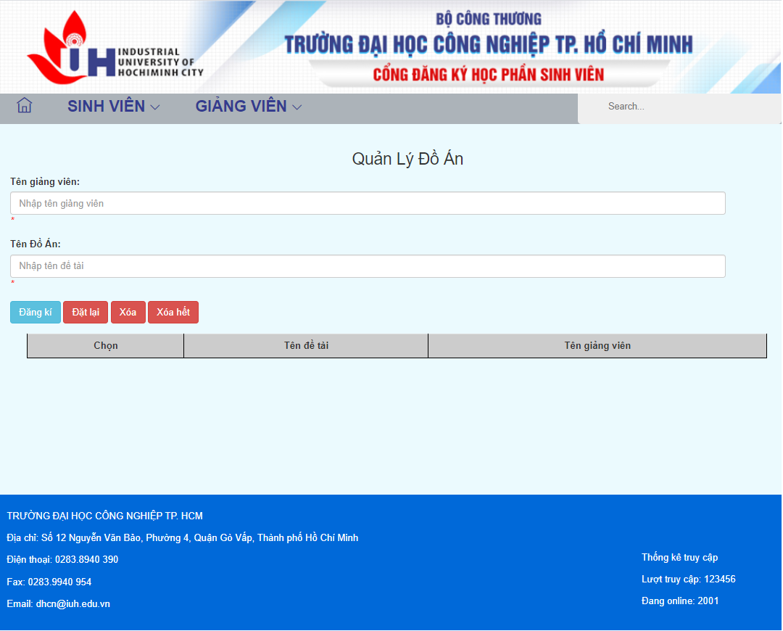

### Trang xem danh sách sinh viên

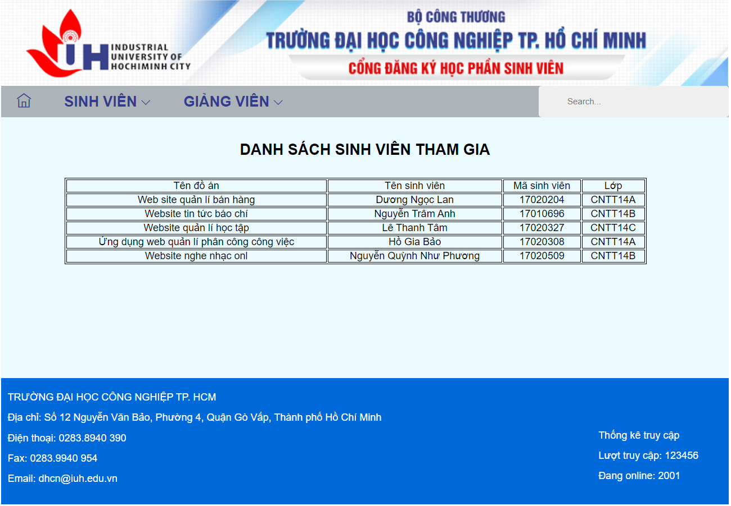

# KẾT LUẬN – HƯỚNG PHÁT TRIỂN

## Kết quả đạt được

* Xây dựng được một trang web giúp sinh viên có thể đăng kí đồ án phù hợp và giúp giảng viên có thể quản lí đề tài và sinh viên một cách dễ dàng
* Học được nhiều cái mới trong quá trình tìm tòi và học hỏi để xây dựng bài tập lớn
* Phát triển kĩ năng làm việc nhóm
* Hiểu rõ hơn về tầm quan trọng của việc tự học
* Củng cố lại kiến thức, trường lớp xây dựng trong mình niềm vui và sự hứng thú trong môn học

## Hạn chế của ứng dụng web

* *Chỉ là trang web tĩnh, chưa có dữ liệu hoàn chỉnh*
* *Còn một số chức năng chưa hoàn thành được*

## Hướng phát triển

* *Phát triển website theo hướng hoàn thiền hơn đầy đủ chức năng, có dữ liệu, từ đó có thể đứa vào sử dụng.*
* *Trực quan dễ nhìn, dể sữ dụng.*

# TÀI LIỆU THAM KHẢO

## Giáo trình - Sách

[1] Patrick Carey; HTML5 and CSS3 7th Edition; Cengage Learning; 2017.

[2] Laura Lemay, Rafe Coburn, Jennifer Kyrnin; Teach Yourself HTML, CSS & JavaScript Web Publishing in One Hour aDay; Pearson Education, Inc.; 2016

## Website

|  |  |
| --- | --- |
| *Tên website tham khảo* | *Nguồn* |
| *W3school* | [*https://www.w3school.com*](https://www.w3school.com) |
| *jQuery validation* | [*https://jqueryvalidation.org/documentation*](https://jqueryvalidation.org/documentation) |
| *jQuery easing* | [*http://gsgd.co.uk/sandbox/jquery/easing*](http://gsgd.co.uk/sandbox/jquery/easing) |
| *Getbootstrap* | [*https://getbootstrap.com/docs/4.5/components/navbar/?*](https://getbootstrap.com/docs/4.5/components/navbar/?) |
| *…* | *…* |